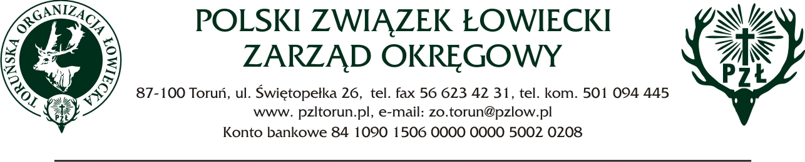

Toruń, dnia 20.11.2020 r.
L.dz. 806/2020

OKÓLNIK NR 10/2020
(tylko drogą elektroniczną)

1. Zgodnie z uchwałą NRŁ nr 14/2015 z dnia 15 grudnia 2015 r. w sprawie przyjęcia zasad selekcji osobniczej i populacyjnej zwierząt łownych w Polsce oraz zasad postępowania przy ocenie prawidłowości odstrzału, Zarząd Okręgowy PZŁ w Toruniu prosi Zarządy Kół Łowieckich o dokonanie wstępnej oceny parostków rogaczy pozyskanych w dzierżawionym przez koło obwodzie łowieckim, poprzez uzupełnienie arkusza oceny w rubrykach
od 1 do 10. Uzupełniony arkusz podpisany tylko przez Łowczego Koła należy przesłać do biura Zarządu Okręgowego, do 11 grudnia br. Dostarczone arkusze zostaną zweryfikowane przez Przewodniczącego Kom. Oceny i Wyceny Trofeów Łowieckich oraz przez Łowczego Okręgowego PZŁ w Toruniu.
Z przeprowadzonej oceny Zarządy Kół Łowieckich zobowiązane są sporządzić dokumentację fotograficzną ocenionych parostków, która pozostaje w dokumentacji koła, jednakże może być wykorzystana przez komisję weryfikującą do analizy szczególnie tych parostków, które zostaną ocenione na punkt czerwony.
Zgodnie z uchwałą NRŁ nr 14/2015 z dnia 15 grudnia 2015 r. trofea i żuchwy muszą być trwale oznakowane – trofeum powinno być nawiercone w prawym możdżeniu, jak
i u podstawy żuchwy 3-6 mm wiertłem.

2. Zarząd Okręgowy PZŁ w Toruniu podjął inicjatywę zorganizowania zbiórki pieniędzy na pomoc w walce z SARS-CoV-2 z przeznaczeniem na zakup aparatury medycznej, wskazanej przez wybraną placówkę szpitalną znajdującą się w granicach działalności okręgu toruńskiego PZŁ.
Proponujemy, żeby każdy myśliwy wpłacił 20 zł na powyższy cel, a Zarząd Okręgowy
ze swojego budżetu dołoży 10 zł od każdego myśliwego, który wspomógł ww. inicjatywę. Łącznie dałoby to kwotę 30 zł od osoby.
Pieniądze (20 zł) myśliwy wpłaca do kasy koła. Zebraną kwotę koło przelewa na konto Zarządu Okręgowego PZŁ w Toruniu wpisując w tytule - SARS-CoV-2.
Założeniem jest, żeby koła łowieckie zrobiły przelew gotówki zgodny z ilością członków
w kole tj. (np. 20 członków x 20 zł = 400 zł). Mamy świadomość, że nie wszystkich stać,
a chcieliby pomóc. Dlatego prosimy Zarządy Kół łowieckich o dofinansowanie swoich członków i wyłożenie z kasy koła brakującej puli pieniędzy.
Termin zakończenia zbiórki przez Zarząd Okręgowy to 15 grudnia 2020 r.
Po 15 grudnia br. zostanie ogłoszona ogólna kwota zebranych pieniędzy i wspólnie z kołami podejmiemy decyzję co zostanie zakupione i którym placówkom medycznym przekazane. Dlatego też chętnie przyjmiemy propozycje, sugestie dotyczące miejsc, w których powyższa pomoc byłaby niezbędna.
Koła łowieckie, które już wspomogły inicjatywę walki z koronawirusem wiosną bieżącego roku i przekazały taką informację do ZO PZŁ Toruń, nie są zobligowane do brania udziału
w opisanej zbiórce. Niemniej jednak zachęcamy wszystkich do wzięcia udziału w tym ważnym przedsięwzięciu.

3. Ze względu na pełnię żniw kukurydzianych w gospodarce rolnej, mobilizujemy wszystkich myśliwych za pośrednictwem Zarządów Kół Łowieckich do intensyfikacji odstrzału dzików. To doskonała okazja do walki z Afrykańskim Pomorem Świń, do czego zobowiązujemy myśliwych okręgu toruńskiego.

Darz Bór
Łowczy Okręgowy w Toruniu

/-/ Karol Zarembski

